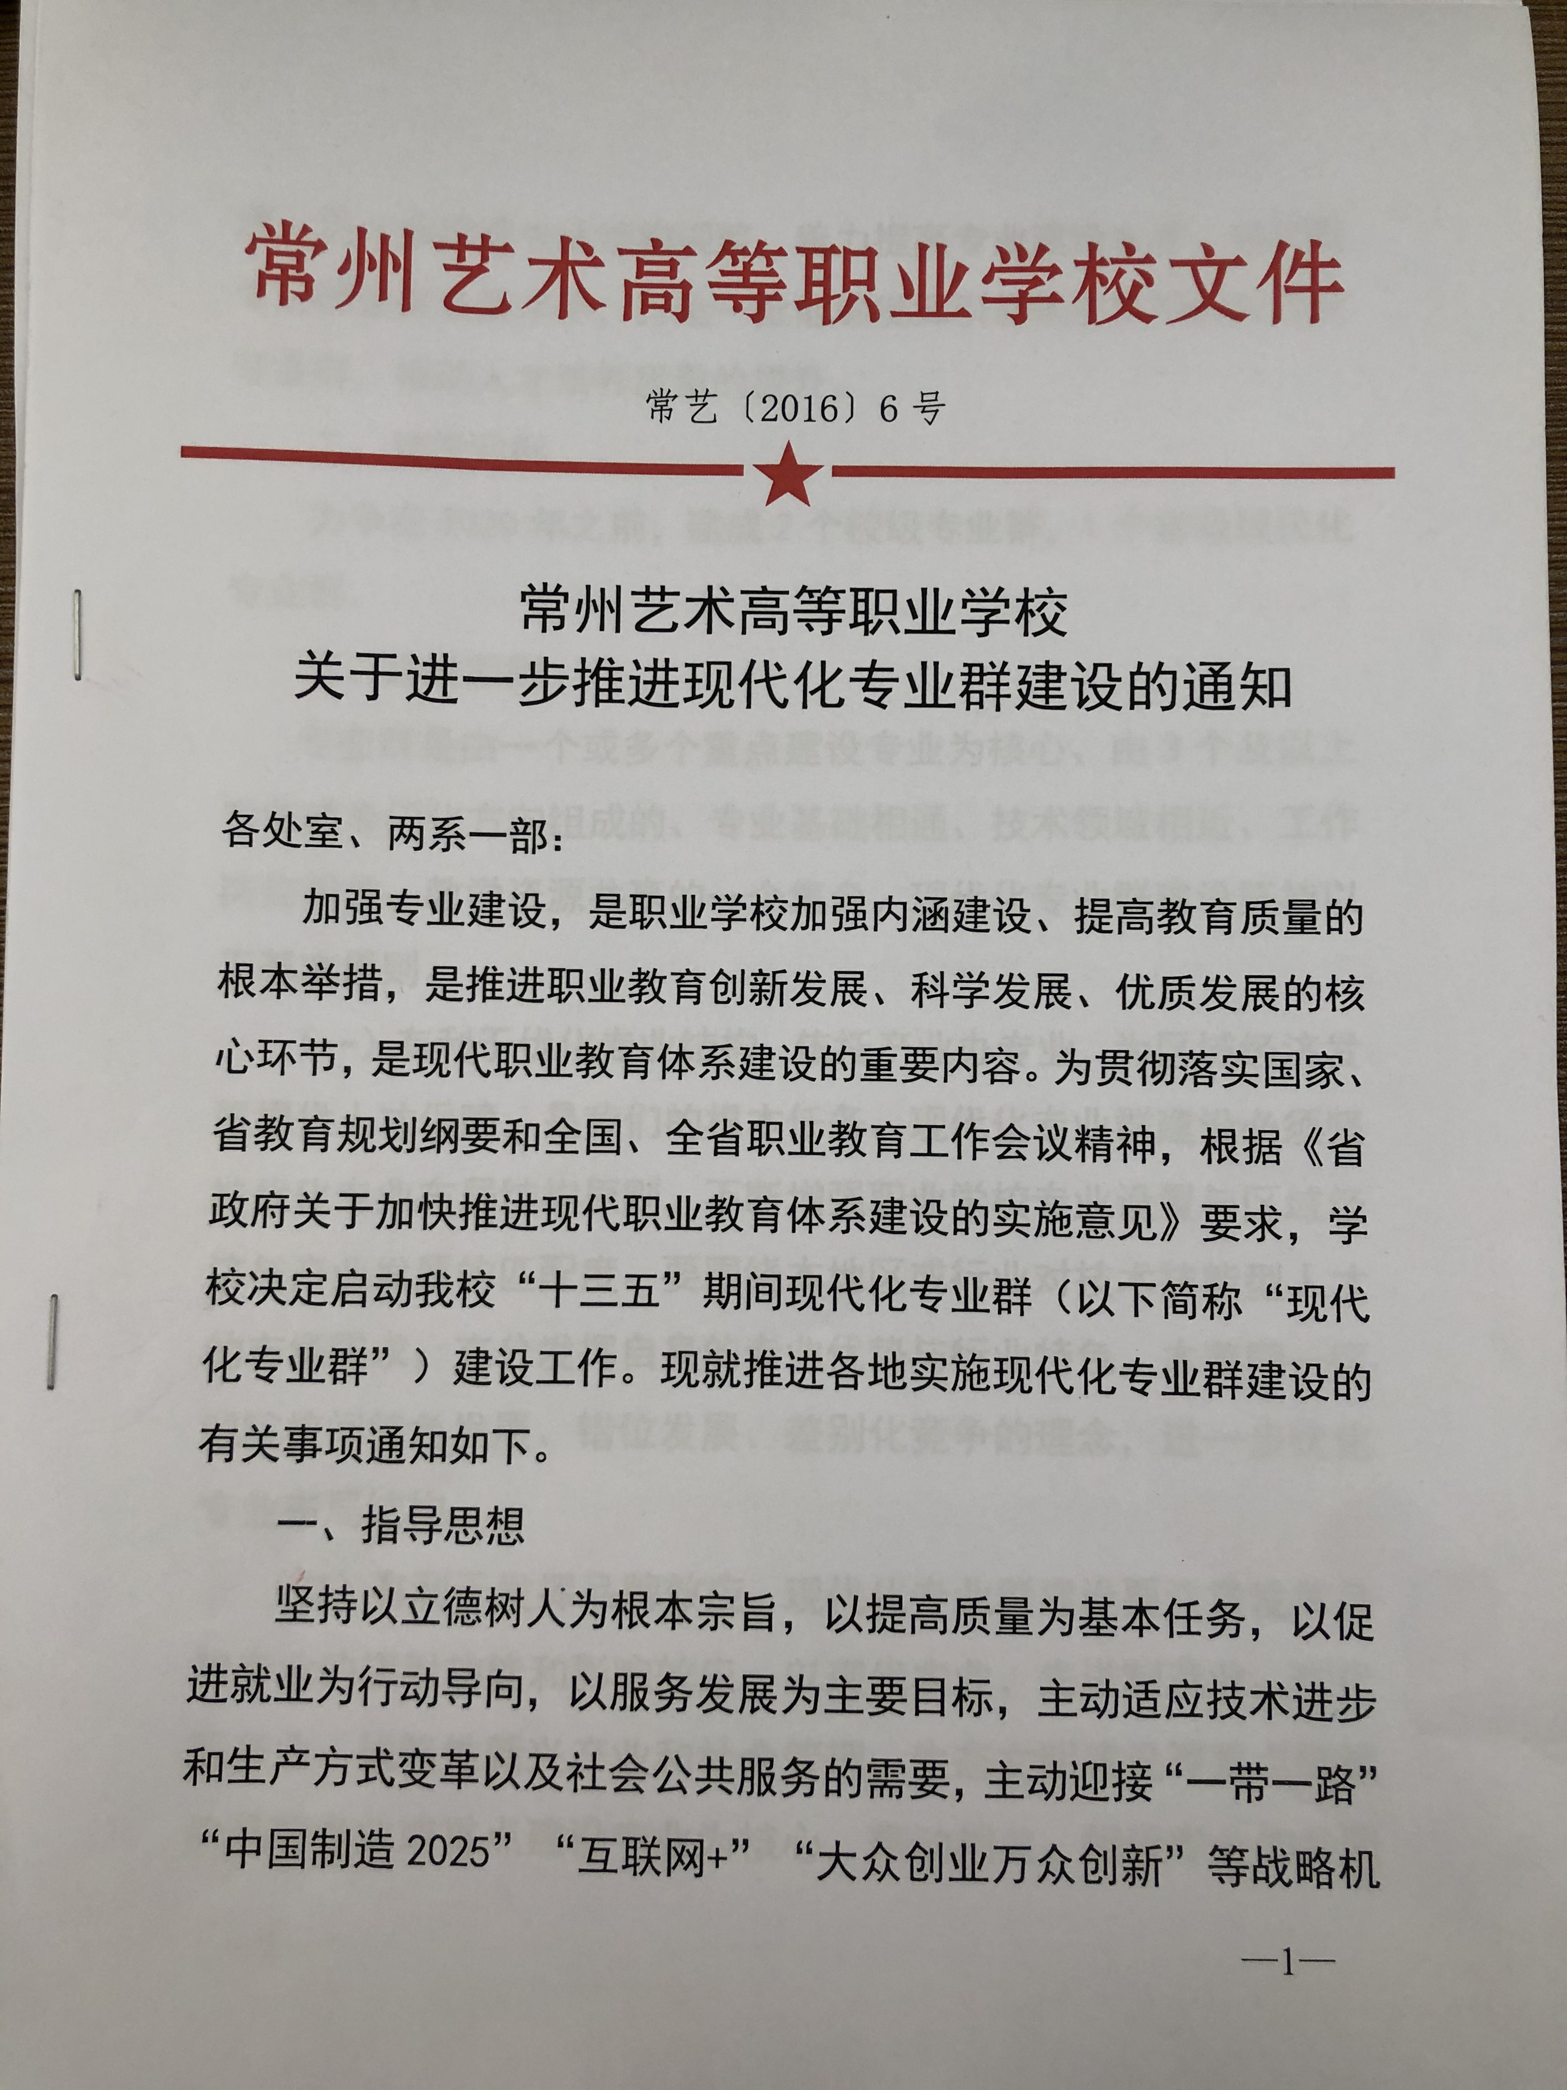

遇，进一步推进专业结构调整，着力提高专业建设水平，特别是专业群集聚发展水平，打造一批能够发挥引领辐射作用的现代化专业群，推动人才培养质量的提升。
二、建设目标
力争在2020年之前，建成2个校级专业群，1个省级现代化专业群。
三、建设原则
专业群是由一个或多个重点建设专业为核心、由3个及以上专业或专门化方向组成的、专业基础相通、技术领域相近、工作岗位相关、教学资源共享的一个集合。现代化专业群建设坚持以下基本原则。
（一）有利于优化专业结构。依托产业办专业，为区域经济发展提供人才保障，是我们的根本任务。现代化专业群建设必须坚持优化专业布局结构原则，不断增强职业学校专业设置与区域经济与产业发展的匹配度。要围绕本地区或行业对技术技能型人才的市场需求，充分发挥自身的专业优势与行业特色，本着同一区域院校间特色发展、错位发展、差别化竞争的理念，进一步优化专业布局结构。
（二）有利于发挥品牌效应。现代化专业群建设要注重发挥品牌专业的辐射功能和影响效应，以现代农业、先进制造业、现代服务业、战略性新兴产业和社会管理、生态文明建设等重点领域的品牌专业或重点建设专业为核心，带动相关、相近专业的共同发展，促进专业建设水平的整体提升，增强专业服务产业能力。
- 有利于促进资源整合。现代化专业群建设要注重凸显、放大“群”效益。要根据专业群建设的需要，利用专业之间的互为促进、互为带动、互补共享的关联性，对专业群所涉及专业的组织管理、师资配备、教学资源、硬件设施、校企融合等进行整合，发挥专业群的聚集效应和扩散效应，拓宽服务面向，增强社会适应性，增强办学活力。
（四）有利于形成育人特色。现代化专业群建设必须始终坚持面向人的发展的原则。要以育人为核心，以专业群建设为纽带，以专业群相对应的职业岗位群和岗位能力为依据，优化课程体系，优化实训项目。在突出岗位必备能力培养的基础上，加强专业群通用能力的培养，增强学生的岗位迁移能力与可持续发展能力，增强学生的就业竞争力，拓宽学生的岗位适应性，提升学生可持续发展能力。
四、建设要求
（一）契合地方经济发展需要，结合实际，合理组建专业群。两系要对现代化专业群建设进行统筹规划，要充分利用现代化专业群建设契机，进一步优化区域专业结构，增强服务能力。要结合自身实际情况，充分发挥行业带动优势、重点建设专业声誉优势和办学资源优势，实事求是地合理规划专业群建设。要以专业群建设为契机，进一步完善专业建设的动态调整机制，不断优化专业结构。
（二）围绕专业群建设需要，系统设计课程体系和课程群。专

业群核心专业与相关专业之间既有共性，也有差异性；既有相互
依赖的特点，也有相对独立的特性。实施现代化专业群建设要根据专业群所面向的特定服务领域，对上述因素进行深入研究，科学甄别，在此基础上，围绕核心岗位的工作领域，系统设计课程体系和课程群。要充分利用专业群拓展的职业空间以及跨专业、跨学科知识技能的相互交融，着力建设多个专业彼此联系、相互渗透、共享开放的教学资源，努力满足学生个性化学习和发展的需求。
（三）依据专业群教学需要，有针对性地加强师资队伍建设。整合教师资源是专业群建设的重要内容和基本任务。要依据现代化专业群教学需要，把相关专业的教师进行组合，使不同专业特长、专业背景的教师之间优势互补，并通过校企“互聘、互兼”双向交流机制和教师团队合作机制，有针对性地打造一支具有现代职教理念、专业群认同意识、教学经验丰富、实践能力强的“双师型”队伍，提升专业群教师团队的教学能力与协同创新能力，满足专业群中各专业实际教学需要。
（四）结合“互联网＋”新形势需要，提升专业群建设信息化水平。应创设专业群建设网络平台，最大限度地实现教学资源的广泛共享。要以方便学生学习、促进学生自主学习为出发点，建设涵盖教学设计、教学案例、教学录像、视频资料、教学评价、师生互动、微课的数字化教学资源。资源建设要充分考虑学生学

